

**毕 业 设 计**



C++编程语言在线学习系统

学 院：软件学院

专 业：计算机科学与技术

学生姓名：施春尧

学生学号：2021020917z

指导教师：李刚　讲师

二○二三年六月

摘 要

随着互联网技术的推进，我国高等教育逐渐实现信息化。许多精品C++编程语言在线学习系统的开发建设大大提高了教职工的教学效率，也为培养更多的高素质人才提供了途径。但是C++编程语言在线学习系统的发展也存在交互性不强、资源更新缓慢、教学形式单一等问题。因此，笔者设想开发一个交互型的C++编程语言在线学习系统，帮助高校开展网络课程教育，方便学生通过校园网络进行在线学习，并提供了海量的教学资源共享，提高了信息获取效率，也改善了高校课程教学水平。

本C++编程语言在线学习系统使用C++技术，MySQL数据库进行开发，利用html、css、div等前端技术进行网站实现。系统后台具有低耦合、高内聚的特点。最后对C++编程语言在线学习系统进行测试，查看系统的功能、负载能力和系统的兼容性，结果表明本系统符合实际要求，完成了即定要求。本文从需求分析、系统设计、系统实现和系统测试方面进行阐述。系统的开发，帮助高校有效的对C++课程进行管理，提高了在线学习效率。

关键词**：**高校；C++编程；MySQL；在线学习

ABSTRACT

With the advancement of Internet technology, China's higher education has gradually achieved informatization. The development and construction of many high-quality C++programming language online learning systems have greatly improved the teaching efficiency of teachers and workers, and also provided a way to cultivate more high-quality talents. But the development of C++programming language online learning system also has some problems, such as weak interactivity, slow updating of resources, and single teaching form. Therefore, the author envisages developing an interactive C++programming language online learning system to help colleges and universities carry out online course education, facilitate students' online learning through the campus network, and provide massive teaching resource sharing, improve the efficiency of information acquisition, and improve the teaching level of college courses.

This C++programming language online learning system uses Java technology, MySQL database for development, and html, css, div and other front-end technologies for website implementation. The system background is developed using the SSM framework, which is characterized by low coupling and high cohesion. Finally, the C++programming language online learning system is tested to check the system's functions, load capacity and system compatibility. The results show that the system meets the actual requirements and has completed the specified requirements. This paper describes the requirements analysis, system design, system implementation and system testing. The development of the system helps colleges and universities effectively manage C++courses, and improves the efficiency of online learning.

**Keywords**：universities; C++programming; MySQL； Online learning

目 录

摘 要 I

ABSTRACT II

第1章 绪 论 4

1.1 课题研究的背景 4

1.2 课题研究的意义 5

1.3 国内外研究现状 5

1.3.1 国内研究现状 5

1.3.2 国外研究现状 6

1.4 主要内容介绍 7

1.4.1 Java技术 7

1.4.2 SSM框架技术 7

1.4.3 Html技术 8

1.4.4 Javascript技术 8

1.4.5 MySQL数据库 8

1.5 论文结构 8

第2章 需求分析 10

2.1 可行性分析 10

2.1.1技术可行性分析 10

2.1.2经济可行性分析 10

2.1.3操作可行性分析 10

2.2 功能性需求分析 10

2.2.1 系统参与者 11

2.2.2 用例词汇表 11

2.2.3 管理员用户需求分析 12

2.2.4 老师用户需求分析 12

2.2.5 学生用户需求分析 13

2.3 用例描述 13

2.3.1 注册用例 13

2.3.2 登录用例 14

2.3.3 课程管理用例 14

2.3.4 考试管理用例 15

2.3.5 试题管理用例 15

2.4 非功能性需求分析 16

2.5 本章小结 16

第3章 系统概要设计 17

3.1 系统结构设计 17

3.2 系统功能设计 18

3.3 数据库设计 19

3.3.1 E-R图 19

3.2.2 数据库实体设计 20

3.3.2 数据库结构 21

3.4 本章小结 23

第4章 系统详细设计与实现 24

4.1 用户登录的实现 24

4.2 公告管理的实现 25

4.3 课程管理的实现 27

4.4 试题管理的实现 29

4.5 论坛管理的实现 31

4.6 本章小结 33

第5章 系统测试 34

5.1 测试说明 34

5.2 测试实例 34

5.3 系统负载测试 35

5.4 本章小结 37

结 论 38

参考文献 39

致 谢 41

# 绪 论

随着互联网技术的推进，我国高等教育逐渐实现信息化[1]。许多精品C++编程语言在线学习系统的开发建设大大提高了教职工的教学效率，也为培养更多的高素质人才提供了途径。开发一个交互型的C++编程语言在线学习系统，帮助高校开展网络课程教育，改善高校课程教学水平。

## 1.1 课题研究的背景

在线学习是目前一种先进的学习方式，克服了时空限制，为热爱学习的人提供了非常大的帮助。虽然在世界各国上各种资源分布不均，但是在教育资源的分配上可以通过网络的发展，提供均衡性的资源[2]。教育是一个国家发展的根本，一个国家的发展进程离开不了人才。在传统的教育中，因为资金、时间和地方的限制，使得许多受教育者不能得到良好的学习环境，在线学习网站的出现可以帮助很多人实现不能学习的遗憾[3]。

同时，习近平总书记明确指出：在我国，只有推动教育信息化，提高教育资源的普及，才能创造美好的未来。国家加大在线学习系统的建设力度[4]，利用网络资源提升学习机会。在新冠肺炎疫情到来期间，教育部提出的停课不停学政策也需借助在线教学的平台，实现网络授课。可见在线教育是目前时代发展的必由之路，对国家和个人的发展都具有非常重要的意义。

虽然目前也存在一些精品C++课程的网站，但是大多都存在一定的问题，比如静态页面、仅仅只有C++课程的介绍，而没有对应的资源、缺乏老师和学生的交互、不能实现在线视频的观看。在目前信息技术非常成熟的基础上，开发C++编程语言在线学习系统，实现资源互享，帮助老师和学生在线完成C++课程的学习，可以有效的降低教学成本，成为C++课堂教学的辅助工具[5]。

在网络学习的发展过程中，提出了互联网+教育模式，通过移动平台实现教育资源的发布，提高全民受教育程度。C++编程语言在线学习系统一方面可以帮助高校发展在线学习，结合线下教学，实现课程资源共享、在线测试、课程交流等。C++编程语言在线学习系统也可以单独作为一种网络学习的形式，帮助非全日制学生进行在线学习。比如短视频学习、软件开发的编程课程学习，还有各种技术课程学习，都可以通过网络进行实现。教师通过服务器端的视频上传，客户端网站下载视频流在线学习。在视频学习的同时和老师进行交流，提出问题，提升学习的效率。通过系统学习后，完成考试考核，取得相应的文凭。借助互联网的低成本、稳定性、速度快的特点来发展远程教育，从而推动教育信息化的进程[6]。

## 1.2 课题研究的意义

当今社会，技术发展日新月异。计算机信息技术已经和我们的生活密不可分，掌握计算机的基本知识是每个人的必备技能。因此，在各个年级阶段均开设了计算机基础知识课程，完成课程后参加考试，从而获取计算机等级证书，可见计算机应用基础尤为重要。因此，开发一个课程学习网站来学习相关的课程显得尤为重要[7]。

利用网络平台开发部署，实现在线学习，提高学习效率。本C++编程语言在线学习系统利用软件开发的步骤，结合线下教育的实际情况，将C++课程资源通过服务器端进行发布，前台学生查看C++课程资源，进行在线学习，可以随时随地的观看视频，弥补课堂学习的不足，加深各个知识段的理解。网站帮助老师节省了课下辅导的时间，可以使用更多的时间来用于教学方法中，从而提升教学效果。

对于高校管理者，也可以通过系统查看课程学习的情况，统计作业完成记录，通过系统后台可以一目了然的知道学生的学习情况。同时，C++编程语言在线学习系统满足不同阶段的学生，网站涵盖的海量资源，为学生提供了不同的学习资料，学生用户根据自身情况进行下载学习，可以更好的理解各个阶段的知识点。因此学习网站也是对线上教学的一个延伸，还可以将讨论信息发布到网站上来，让更多的同学加深知识的理解，从而提高学习的能力[8]。

## 1.3 国内外研究现状

### 1.3.1 国内研究现状

随着计算机技术的快速发展，传统的教育教学方式已无法适应知识经济时代对教育提出的更高要求。自20世纪80年代以来，网络技术和现代信息技术开始在教育领域中得到广泛应用，由此产生了一种全新的教育模式——网络教育。在网络教育中，学生可以利用网络资源进行自主学习和个性化学习。这种新型的教育模式给学生带来了前所未有的学习体验，学生可以随时随地利用网络获取各种知识。随着网络技术和信息技术在教育中应用的不断深入，许多高校和机构建立了在线学习平台，在这样一个开放、共享、协作、创新的环境下，网络学习平台为学生提供了更广阔的学习空间和更丰富的学习资源。从20世纪80年代开始，美国的一些高校就开始积极探索网络学习平台[9]，到目前为止，美国已经有近1000所大学建立了自己的在线学习平台，其中大多数是美国的名校。与中国不同的是，中国的在线学习平台建设起步较晚，虽然有些高校和机构已经建立了自己的在线学习平台，但大部分高校和机构都没有建立自己的在线学习平台。而且国内很多高校在建设在线学习平台时都是从国外引入，对国内在线学习平台建设所存在的问题进行了总结和归纳，提出了建设国内自主在线学习平台的构想[10]。

然而，当前国内在线学习平台建设中存在的问题主要包括以下几点：（1）在开发过程中，缺乏有效的沟通与协作机制，不同机构之间难以建立联系；（2）网站设计粗糙，功能不完善，信息内容不能满足学习者需求；（3）教学内容与形式单一，缺乏吸引力；（4）缺乏有效的反馈机制和评价机制。

我国在线学习平台建设中存在问题的根本原因是国内还没有真正建立起自主学习网站。所谓自主学习网站是指：由学习者自己建立起来并管理的网站。它可以为学习者提供一个开放、共享、协作、创新的环境。自主学习网站不仅能够有效地促进学习者之间的交流与合作，还能使学习者积极主动地参与到教育教学活动中来，从而提高自己的自主学习能力。由此可见，建立自主学习网站对于实现网络教育具有重要意义。由于自主学习网站可以有效地促进学习者之间的交流与合作以及提高学习者自我管理能力和创新能力[11]。

### 1.3.2 国外研究现状

美国国家教育技术研究所（NITT）在《基于互联网的学习》一书中，认为“在线学习网站是指在互联网上提供与学习相关的资源、服务和支持的平台”。美国国家教育技术研究所（NITT）认为“在线学习网站是一种基于互联网技术的新型教育平台，能够为学习者提供在线学习、协作学习、交互式学习等多种形式的学习”。

国外学者在实践中开发了一些支持远程教育和在线学习的网络教学系统，如 Borland公司开发的 Coursera、 Udacity公司开发的 Coursera、 Khan Lin公司开发的 Khan Lin等，这些系统具有良好的交互性，学习者可以通过网络获取所需资源，并在网上与其他学习者交流互动[12]。

国外学者提出了在线学习网站设计中应注意的几个方面：（1）教学资源设计应考虑学习者特征和兴趣，并且资源的数量要足够；（2）教学内容应根据学习者的实际需要来设计；（3）在网站建设过程中，要注意技术和设计上的细节；（4）网站应该具有良好的交互功能；（5）网站应提供良好的用户体验。

国外学者对在线学习网站进行了分类，如将其分为以下几类：一是综合性在线学习网站，如 Coursera、 Udacity ty、 Khan Lin等；二是专业领域类在线学习网站，如 Coursera ty等；三是综合型在线学习网站，如 Khan Lin公司开发的 Khan Lin等；四是专业领域类在线学习网站，如 Coursera ty等。

## 1.4 主要内容介绍

### 1.4.1 Java技术

C++编程语言在线学习系统选择Java进行开发，Java是一个后台编程技术，可以连接不同的数据库进行数据操作。本系统选择MySQL数据库，Java和MySQL可以完成本系统的后台编码，对系统数据进行处理、存储或者添加的各种类型的数据结构，并将数据进行展示。Java是目前比较成熟的编程语言，开发快速，结构稳定，数据传输安全，遇到bug问题也可以快速的进行解决[13]。

### 1.4.2 SSM框架技术

SSM框架是目前开发web的流行框架，这种框架是标准的MVC模式，包括Spring、SpringMVC、MyBatis。MyBatis进行数据库持久化操作，完成数据处理，负责增删改查的基本操作。本系统通过DAO层完成持久层的设计，在持久层中定义实现的接口。Spring层是作为系统的业务层实现业务逻辑[14]。在本系统中通过Service层来实现业务逻辑，Service通过接口方法和实现类进行设计，在接口中定义了各个操作类。SpringMVC给项目提供了分层框架，在Spring基础上提供了具体的方案。SpringMVC是Spring的一员，所有的组件都是由SpringIOC创建，可以对组件的生命周期进行设置，使用自动输入的功能，完成组件的依赖，编写者只需要关注自己的业务即可，不需要进行手动的配置，简化了开发的流程[15]。

### 1.4.3 Html技术

HTML是一种超文本标记语言，通过标签将网页的文本格式进行统一。Internet网络资源是由文字、图形、图片、声音、视频等组成的标签。我们在网络上、手机上看到的所有网页都是通过HTML展示的。外部网页的内容建立在HTML标签之上，通过鼠标键盘的操作收集用户的信息。并可以通过JavaScript反馈出结果，响应到浏览器界面和用户进行交互。

### 1.4.4 Javascript技术

Javascript是一种编程语言，为HTML前端提供即时编译验证，广泛应用在前端开发中，并支持面向对象特性、命令式编程范式，Javascript最初是仿照Java语言，语法也非常相似。但是和Java语言有明显的区别，一个作用于后端，一个专用于前端浏览器。Javascript 主要功能包括嵌入在Html页面中，浏览器对表单元素进行验证，可以通过node.js进行服务器端编程[16]。

## 1.5 论文结构

C++编程语言在线学习系统的开发，数据库选择MySQL， 后台使用Java编程，该语言是目前最为流行的技术，适合开发本网站。本文利用软件工程的思路进行分析，设计和实现，安排了五个章节来进行阐述，下面进行简单的介绍。

第一章首先提出开发C++编程语言在线学习系统的背景意义，阐述国内外研究的现状并进行比较，最后得出展望，

第二章进行需求分析。先介绍开发系统的可行性，然后规划系统提出需求，并利用用例图来分析各个角色所要具有的功能。

第三章对系统进行概要的设计。

第四章对系统进行详细的设计。

第五章进行系统的测试，通过测试用例来逐条测试完善系统。

# 第2章 需求分析

需求分析是一个非常重要的环节，它可以对更多的类似的项目进行调查，从而获得对用户应用有利的需求。本章从系统的设计目标、功能需求、项目可行性和系统用例的角度展开了分析，确保了程序项目的整体设计具有全面性和高效性[18]。

## 2.1 可行性分析

### 2.1.1技术可行性分析

开发C++编程语言在线学习系统，使用Java语言和MySQL数据库，前台使用Html和Javascript。众所周知，目前Java语言已经发展几十年，广泛应用于大型的企业网站、应用程序和管理系统中。对于本系统来说，完全可以解决其前后台对应的逻辑关系和数据传输。另外，本人经过大学几年的学习和课外自学，熟悉Java编程语言。具有运行编写Java语言的能力，如果遇到一些疑难问题。也可以通过上网查找方案，或者是咨询辅导老师来解决，所以在开发本系统方面技术上具有可行性。

### 2.1.2经济可行性分析

一方面，开发本系统的软件都是免费的，只需要下载相应的版本，安装在电脑主机上即可，不涉及到版权纠纷，不需要购买费用等，投入较少。然后开发完成系统之后，可以降低管理员管理成本，帮助管理员提高管理效率，节省了大量的人力物力，其收益是持续性的，所以在经济上是可行的。

### 2.1.3操作可行性分析

本系统目前设计的理念是按照正常的前后台设计，后台管理员登录后对各种信息进行管理。在前台会员是具有浏览或下载的权限，各种操作所见即所得，不需要操作文档和专业的岗位培训即可胜任，所以在操作上具有可行性。

## 2.2 功能性需求分析

C++编程语言在线学习系统为学生提供课程在线学习服务的系统，管理员通过登录系统，管理学生信息、老师信息、系统信息等。而老师登录后，管理课程信息、课程公告信息、咨询论坛信息等。需要学习的学生浏览网站，查询所有的课程信息，可以支持不同条件的搜索，包括类别和课程名称，选择适合自己的学习内容，并可以通过网站查询最新公告、注意事项以及日常通知等信息。如果没有个人账户，需要通过注册后获取账号，系统保存用户的用户名和密码信息，拥有账号密码后即可登录。对疑难问题进行咨询论坛，也可以查看其他人的咨询论坛问题以及管理员的回复信息。

### 2.2.1 系统参与者

从用户角度，本系统包括系统管理员、老师和学生三种用户，下面对这两种用户进行介绍。参与者词汇表如表2-1所示。

表2-1 参与者词汇表

|  |  |  |
| --- | --- | --- |
| 序号 | 词汇 | 需求内容 |
| 1 | 学生 | 学生可以注册、登录、查看公告、在线考试、查看论坛 |
| 2 | 老师 | 老师可以进行登录，对考试信息、试卷信息、课程信息进行管理，可以修改个人信息 |
| 3 | 管理员 | 管理员可以进行登录，对教师模块、学生模块、公告模块、系统模块、课程模块进行管理，可以修改管理员密码。 |

### 2.2.2 用例词汇表

本系统的用例词汇表主要有登录、注册、点评信息发布、首页搜索信息、收藏点评帖子、商家服务发布、用户评论回复、人员权限管理等。用例词汇表如表2-2所示。

表2-2 用例词汇表

|  |  |  |
| --- | --- | --- |
| 用例名称 | 用例描述 | 预期参与者、角色 |
| 注册用例 | 学生可以进行注册 | 学生 |
| 登录用例 | 学生、老师、管理员进行登录 | 用户、管理员 |
| 课程管理用例 | 管理员对课程信息进行管理 | 管理员 |
| 考试管理用例 | 管理员对考试信息进行管理 | 管理员 |
| 试题管理用例 | 管理员对试题信息进行管理 | 管理员 |

### 2.2.3 管理员用户需求分析

管理员具有系统最高权限，管理员登录系统主要完成的功能包括，学生管理、教师管理、课程分类管理、系统管理。其中管理员用户用例图如图2-1所示：

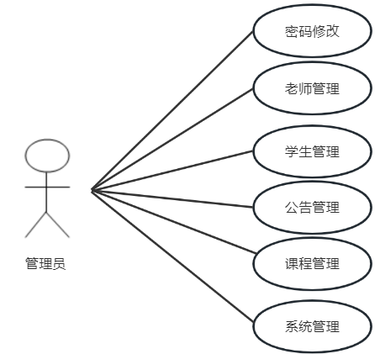

图2-1 管理员用户管理用例分析图

### 2.2.4 老师用户需求分析

老师用户登录系统后，查看个人信息，点击修改个人密码，发布个人的课程，上传课程资料，提交课程试题，对咨询进行回复。其中老师用户用例图如图2-2所示：

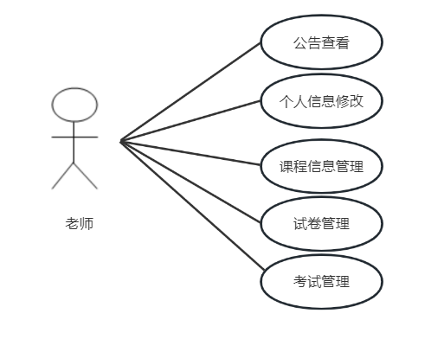

图2-2 教师用户管理用例分析图

### 2.2.5 学生用户需求分析

学生用户具有前台信息浏览的权限，查看首页推荐的课程信息，点击课程名称后跳转到课程详细页面，在详细页面包括课程分类，课程简介，课程视频的信息。学生用户登录后可以下载课程资料，并在线测试，系统自动判定分数，也可以查看管理员发布的新闻公告信息。其中学生用户用例图如图2-3所示：

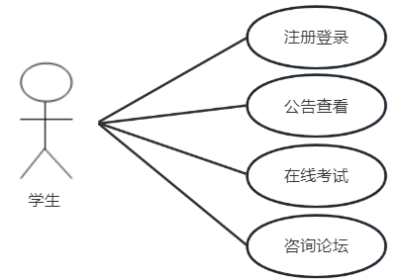

图2-3 学生管理用例分析图

## 2.3 用例描述

### 2.3.1 注册用例

注册功能如表2-3所示。

表2-3 注册用例描述表

|  |  |
| --- | --- |
| 用例条目 | 描述 |
| 用例名称 | 注册 |
| 主要业务参与者 | 学生 |
| 描述 | 学生在进行登录之前需要注册 |
| 前置条件 | 没有注册过系统 |
| 后置条件 | 登录进入系统 |
| 触发条件 | 点击注册按钮进行注册 |
| 基本流程 | 1.输入注册帐号、密码以及个人基本信息 |
|  | 2.账号和密码传入后台，在数据库进行增加数据 |
|  | 3.返回结果并在前端做出对应提示 |
|  | 4.注册成功即可返回登录页面，失败则需重新注册或取消注册。 |
| 结束 | 注册成功 |
| 实现约束和说明 | 学生没有注册过 |
| 待解决问题 | 页面美化 |

### 2.3.2 登录用例

只有成功注册后的用户和管理员以正确方式登录后才可以进入系统并使用系统功能。以下是登录用例描述表的详细描述。如表2-4所示。

表2-4 登录用例描述表

|  |  |
| --- | --- |
| 用例条目 | 描述 |
| 用例名称 | 登录 |
| 主要业务参与者 | 学生、管理员、老师 |
| 描述 | 学生、管理员在进行操作之前需要登录 |
| 前置条件 | 数据库中存在对应的值，并且前端输入准确 |
| 后置条件 | Session中保留存储着管理员验证信息 |
| 触发条件 | 登录方法的触发 |
| 基本流程 | 1.学生输入帐号与密码 |
|  | 2.账号和密码传入后台，在数据库进行验证 |
|  | 3.返回结果并在前端做出对应提示 |
|  | 4.登录成功即进入管理页面，失败则被拦截并给出提示信息。 |
| 结束 | 学生成功登录进入系统 |
| 实现约束和说明 | 账号密码必须都正确且已经被注册过 |
| 待解决问题 | 页面美化。 |

### 2.3.3 课程管理用例

课程管理：对课程进行管理，如表2-5课程管理用例表所示。

表2-5 课程管理用例表

|  |  |
| --- | --- |
| 用例条目 | 描述 |
| 用例名称 | 课程模块 |
| 主要业务参与者 | 管理员 |
| 其他业务参与者 | 无 |
| 描述 | 管理员对课程信息进行管理 |
| 前置条件 | 管理员成功登录 |
| 后置条件 | 可以使用编程语言在线学习系统管理信息 |
| 触发条件 | 用户登录后进入课程管理模块 |
| 基本流程 | 1.用户进入对应模块 |
|  | 2.查询信息 |
|  | 3.对用户进行添加、删除、编辑等操作 |
|  | 4.返回操作结果 |
|  | 5.刷新页面 |
| 结束 | 提示操作是否成功 |

### 2.3.4 考试管理用例

考试管理：对考试进行管理，包括添加、删除、调整考试的状态等；如表2-6考试管理用例表所示。

表2-6 考试管理用例表

|  |  |
| --- | --- |
| 用例条目 | 描述 |
| 用例名称 | 考试模块 |
| 主要业务参与者 | 管理员 |
| 其他业务参与者 | 无 |
| 描述 | 管理员对考试信息进行管理 |
| 前置条件 | 管理员成功登录 |
| 后置条件 | 可以使用编程语言在线学习系统管理信息 |
| 触发条件 | 用户登录后进入考试管理模块 |
| 基本流程 | 1.用户进入对应模块 |
|  | 2.查询信息 |
|  | 3.对用户进行添加、删除、编辑等操作 |
|  | 4.返回操作结果 |
|  | 5.刷新页面 |
| 结束 | 提示操作是否成功 |

### 2.3.5 试题管理用例

试题管理：对试题进行管理，包括添加、删除、调整试题的状态等；如表2-7试题管理用例表所示。

表2-7 试题管理用例表

|  |  |
| --- | --- |
| 用例条目 | 描述 |
| 用例名称 | 试题模块 |
| 主要业务参与者 | 管理员 |
| 其他业务参与者 | 无 |
| 描述 | 管理员对试题信息进行管理 |
| 前置条件 | 管理员成功登录 |
| 后置条件 | 可以使用编程语言在线学习系统管理信息 |
| 触发条件 | 用户登录后进入试题管理模块 |
| 基本流程 | 1.用户进入对应模块 |
|  | 2.查询信息 |
|  | 3.对用户进行添加、删除、编辑等操作 |
|  | 4.返回操作结果 |
|  | 5.刷新页面 |
| 结束 | 提示操作是否成功 |

## 2.4 非功能性需求分析

系统的非功能性需求指的是开发系统时可以影响到系统的运行行为、用户体验等方面，在一定程度上也反映了是否设计成功和产品的质量。主要包括可维护性、性能、操作性、可靠性、伸缩性等方面。

可维护性指开发系统后，可以维护其功能正确，包括增加删减相应的功能，是否可以方便的修改bug。各个组件的升级扩充是否具有这方面的能力。

性能方面指的是部署系统后，能否在规定的时间内响应请求或者反馈出结果。通常标准的响应时间为一秒内，这就需要考虑大数据查询时和多用户请求网页时的并发情况，通过压力测试来确保其性能正常。

互操作性是指系统是否具备在不同的操作系统环境下能否运行，以及和企业其他相关的系统是否具备数据交互的接口，所以在结合实际情况下，尽可能的涉及到相应的操作接口。

可靠性方面，一般系统都存储了大量的数据，这些数据非常重要，系统要具备数据定期备份的能力，保证系统持续性运行，并确保数据的安全。

可伸缩性指的是系统的一种弹性，随着软硬件的发展，保证系统可以很好的兼容软硬件。通过较少的改动来进行迭代换新，实现低延迟的性能。

## 2.5 本章小结

在本章，进系统的需求分析和用例分析。通过需求分析，明确理系统的主要功能模块，包括注册、登录、课程、考试、试题管理，还明确了管理员、老师、学生的用例分析，为后续的系统设计和实现提供指导和参考。

# 第3章 系统概要设计

系统设计的目的是对系统的功能初步实现架构，完善的系统设计可以提高开发效率，并且有利于在系统出现争议时进行复盘，系统设计应考虑如何满足客户的需求，如何将页面设计的简单可用，将对象抽象划进行展示。

## 3.1 系统结构设计

本C++编程语言在线学习系统在结构上使用三层SSM结构，SSM包括视图层、业务逻辑层、数据持久层。

为了更好的管理系统的代码结构，本系统采用多层的框架结构进行开发，分别包括表现层、业务逻辑层、数据访问层三个不同的层次。各自负责不同的任务，实现代码的整理，提高开发速度，更有利于后期的升级维护和协作开发[19]。C++编程语言在线学习系统体系结构如图3-1所示：

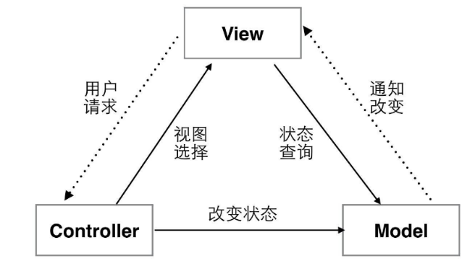

图3-1 系统结构图

表示层就是我们所见的系统界面，它是使用html、javascript以及Css和div视图页面。用户界面主要用于显示数据，收集客户输入的数据以及和用户相应的操作界面。表示层也可以通过一些框架进行实现，简化了界面设计的工作量，更有利于界面的风格统一和后期的修改。也可以通过原生态自助开发，更加的灵活。

数据访问层为系统提供基础的数据处理，实现数据库表的信息，增加信息、查询和删除等功能，数据访问层又可以分为实体层和数据库处理。数据访问层将处理后的数据返回给业务逻辑层，也可以接受业务逻辑层的数据，对数据进行数据保存，最终返回保存状态，给业务逻辑层进行判断。数据访问层也直接可以和表示层进行交互，将数据处理后结果反馈给前台页面。

业务逻辑层是所有系统的核心部分，在C++编程语言在线学习系统中业务逻辑层是非常重要的层次，它是表示层和数据访问层的桥梁，实现系统的业务逻辑判断。比如在登录中接收到表示层的用户名和密码后，先对密码进行加密操作，如果用户名和密码任意一项不存在，数据库将提示信息给界面，也可以判断当前用户登录系统的次数，如果错误次数过多，那将提示用户不能再次登录，这些功能都是业务逻辑处理的工作，还有系统一些业务算法也是在本层次实现，以便提高软件的耦合度。

三层架构也存在一些弱点，总体来说降低了系统的性能。增加修改的工作量，比如说，在数据库表中增加一个字段，将会从实体层、数据库处理层、业务逻辑层、界面层都需要增加相应的代码。但是它最大的好处还是结构清晰，可维护性高，便于任务的同步进行，适用于中型、大型的开发项目。

## 3.2 系统功能设计

C++编程语言在线学习系统包括基础信息管理、系统管理、课程学习管理、用户管理、学生管理、系统管理等。在用户角色上分为管理员、老师和学生。

其中C++编程语言在线学习系统的系统模块图如图3-2所示。

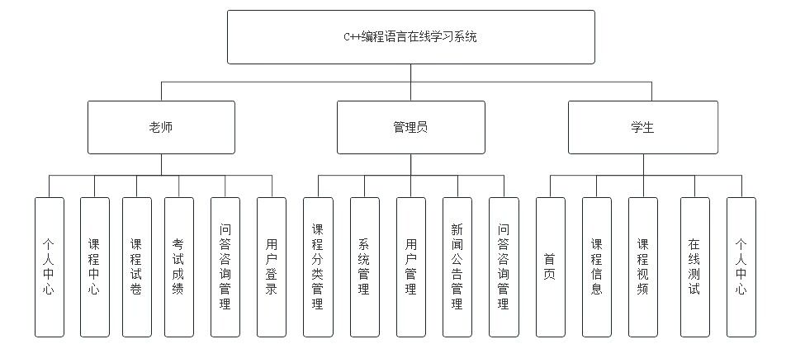

图3-2系统整体功能模板图

三种不同的用户都具有登录的功能，而登录的流程设计流程一样，都是通过查询对应的数据库表中的数据来验证是否具有权限，通过验证后进行功能的操作。

老师用户登录后对个人的信息进行修改，完善个人的密码。课程管理中发布课程资料，填写课程信息，上传课程试题，查看学生提交的测试情况，同时老师用户也具有查看学生的咨询论坛，在评论信息在评论中进行回复。

管理员登录后，对课程的分类进行管理，对系统管理，系统管理包括首页传播图的上传和维护，而用户管理又包括了教师信息的管理和学生信息的管理。在新闻公告管理中上传关于课程学习的相关公告，管理员查看学生的交流情况，删除一定时间内的咨询论坛信息。

学生用户通过首页查看新闻公告推荐的课程信息，在课程信息中可以下载课程资料，点击咨询论坛，可以发布交流学习内容，也可以查看其他同学发布的内容，在个人中心中查看课程考试，完成考试测试后，最终查看课程的成绩情况。

## 3.3 数据库设计

### 3.3.1 E-R图

通过C++编程语言在线学习系统的功能模块设计，就可以对系统进行数据库设计，系统的所有数据全部保存在数据库表中，系统的权限查询都是向数据库表中提取数据，各项数据插入、修改和删除都是针对数据库表进行的操作，所以数据库的作用尤为重要。一个数据库设计的好坏直接影响了整个系统的成败。一个好的数据库设计可以充分发挥系统的先进性，提高数据响应速度，并提升系统扩展的优势。

其中C++编程语言在线学习系统系统整体E-R图如下3-3所示。

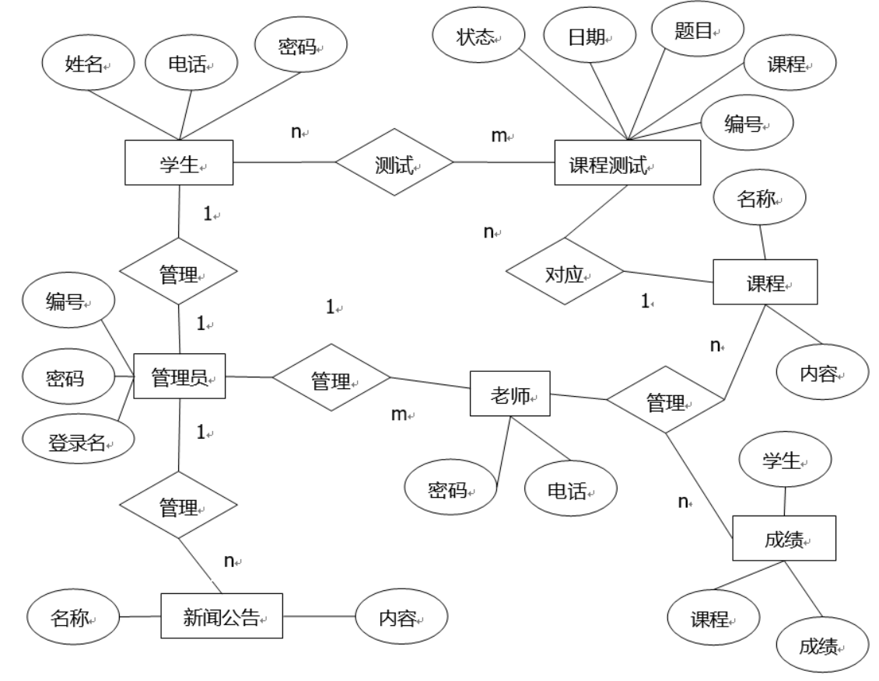

图3-3 ER图

从系统ER图可以看出，管理员管理多个用户，一个用户可以上传多次课程作业，所以用户和课程作业是多对多的关系。

### 3.2.2 数据库实体设计

（1）用户信息表如图3-4所示。

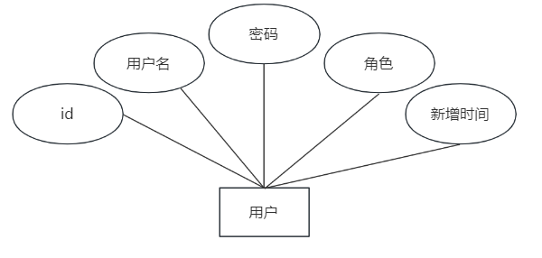

图3-4 用户信息表

（2）成绩信息表如图3-5所示。

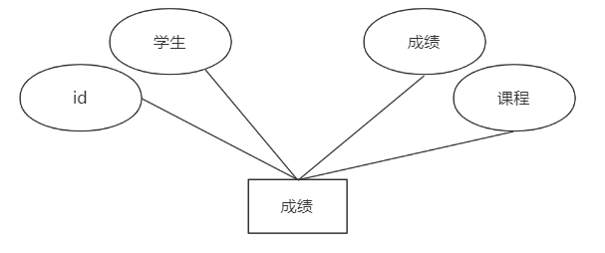

图3-5 成绩信息

（3）课程信息如图3-6所示

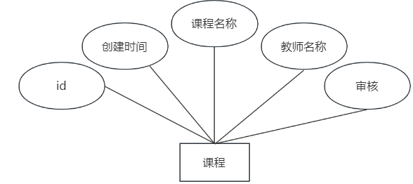

图3-6 课程信息

（4）考试信息如图3-7所示

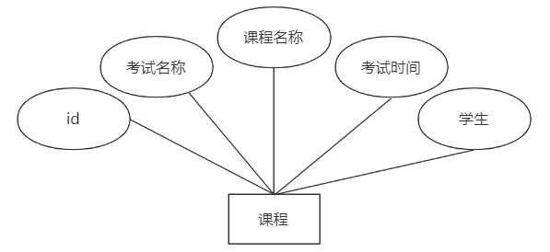

图3-7考试信息

（5）公告信息如图3-8所示

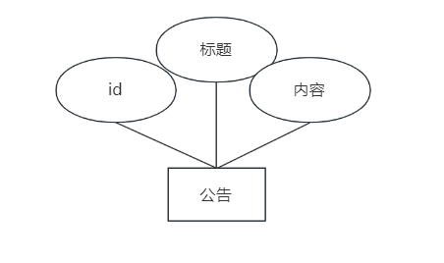

图3-8 公告信息

（6）教师信息如图3-9所示

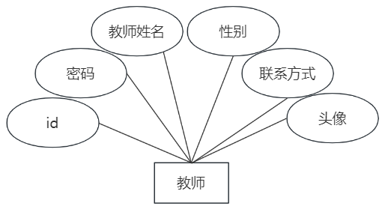

图3-9 教师信息

（7）成绩信息如图3-10所示

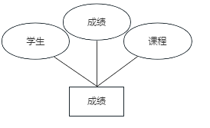

图3-10成绩信息

### 3.3.2 数据库结构

以下介绍C++编程语言在线学习系统主要数据表的结构：

（1）用户信息表如表3-1所示。

表3-1 用户信息表

|  |  |  |  |  |  |
| --- | --- | --- | --- | --- | --- |
| 字段 | 列名 | 类型 | 是否主键 | 是否空 | 说明 |
| 1 | col_id | bigint(8) | 主键 | No | 主键 |
| 2 | col_username | nvarchar(100) |  | No | 用户名 |
| 3 | col_password | nvarchar(100) |  | No | 密码 |
| 4 | col_role | nvarchar(100) |  | Yes | 角色 |
| 5 | col_addtime | timestamp(8) |  | No | 新增时间 |

（2）成绩信息表如表3-2所示。

表3-2成绩信息表

|  |  |  |  |  |  |
| --- | --- | --- | --- | --- | --- |
| 字段 | 列名 | 类型 | 是否主键 | 是否空 | 说明 |
| 1 | col_id | bigint(8) | 主键 | No | 主键 |
| 2 | col_userid | bigint(8) |  | No | 学生id |
| 3 | col_picture | nvarchar(100) |  | No | 课程 |
| 4 | col_inteltype | nvarchar(100) |  | Yes | 成绩 |

（3）课程信息表如表3-3所示

表3-3课程信息表

|  |  |  |  |  |  |  |
| --- | --- | --- | --- | --- | --- | --- |
| 字段 | 列名 | 类型 | 是否主键 | | 是否空 | 说明 |
| 1 | col_id | bigint(8) | 主键 | No | | 主键 |
| 2 | col_addtime | timestamp(8) |  | No | | 创建时间 |
| 3 | col_kechengmingcheng | nvarchar(100) |  | No | | 课程名称 |
| 4 | col_jiaoshixingming | nvarchar(100) |  | Yes | | 教师姓名 |
| 5 | col_shhf | text(16) |  | Yes | | 审核 |

（4）考试信息表如表3-4所示

表3-4考试信息表

|  |  |  |  |  |  |
| --- | --- | --- | --- | --- | --- |
| 字段 | 列名 | 类型 | 非主键 | 是否空 | 说明 |
| 1 | col_id | bigint(8) | 主键 | No | 主键 |
| 2 | col_kechengmingcheng | nvarchar(100) |  | Yes | 课程名称 |
| 3 | col_zuoyemingcheng | nvarchar(100) |  | No | 考试名称 |
| 4 | col_xuehao | nvarchar(100) |  | Yes | 考试时间 |
| 5 | col_xueshengxingming | nvarchar(100) |  | Yes | 学生 |

（5）公告信息表如表3-5所示

表3-5公告信息表

|  |  |  |  |  |  |
| --- | --- | --- | --- | --- | --- |
| 字段 | 列名 | 类型 | 是否主键 | 是否空 | 说明 |
| 1 | col_id | bigint(8) | 主键 | No | 主键 |
| 2 | col_title | nvarchar(100) |  | No | 标题 |
| 3 | col_content | text(16) |  | Yes | 内容 |

（6）教师信息表如表3-6所示

表3-6教师信息表

|  |  |  |  |  |  |
| --- | --- | --- | --- | --- | --- |
| 字段 | 列名 | 类型 | 是否主键 | 是否空 | 说明 |
| 1 | col_id | bigint(8) | 主键 | No | 主键 |
| 2 | col_mima | nvarchar(400) |  | No | 密码 |
| 3 | col_jiaoshixingming | nvarchar(400) |  | No | 教师姓名 |
| 4 | col_xingbie | nvarchar(400) |  | Yes | 性别 |
| 5 | col_lianxishouji | nvarchar(400) |  | Yes | 联系手机 |
| 6 | col_xiangpian | nvarchar(400) |  | Yes | 头像 |

（6）教师信息表如表3-7所示。

表3-7成绩信息表

|  |  |  |  |  |  |
| --- | --- | --- | --- | --- | --- |
| 字段 | 列名 | 类型 | 是否主键 | 是否空 | 说明 |
| 1 | col_id | bigint(8) | 主键 | No | 课程 |
| 2 | col_xuesheng | nvarchar(400) |  | No | 学生id |
| 3 | Col_chengji | nvarchar(400) |  | Yes | 成绩 |

## 3.4 本章小结

本章对系统设计做出了诠释，从系统结构设计开始着手，再细化到系统的各个模块的功能设计，然后根据数据库画出三线表展示相关信息，同时画出实体图，并用ER图展示数据之间的联系，将前期做的需求分析做初步的落地。

# 第4章 系统详细设计与实现

本章主要介绍系统的实现过程，包括前后端的交互，数据的处理，方法的使用等，同时画出流程图，展示系统实现效果。

## 4.1 用户登录的实现

登录是系统安全的第一道防线，用户需要提供凭证才能正确登录，并根据用户对应的权限管理相关的功能。用户首先输入用户名和密码，然后点击登录。

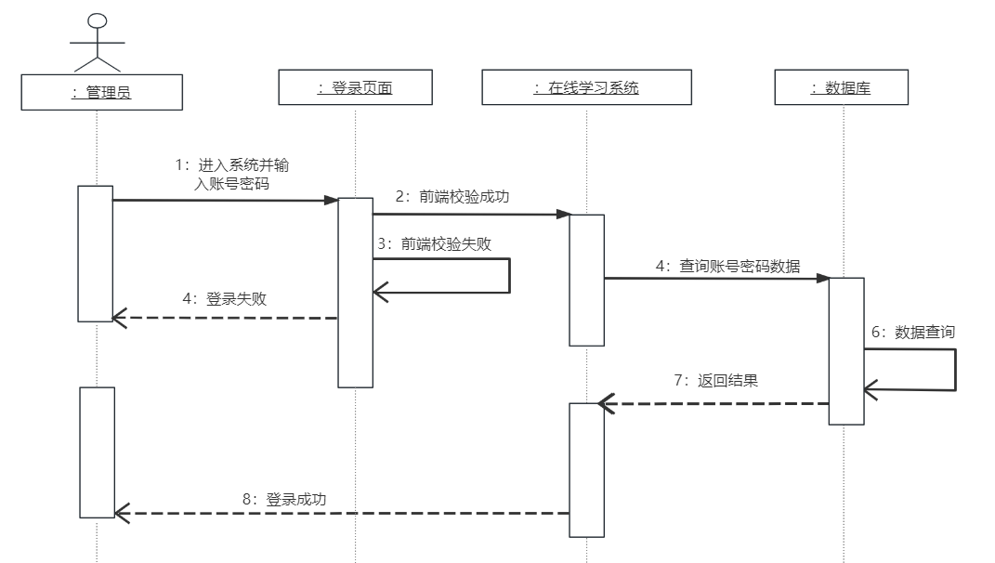

图4-1 登录时序图

其中其中界面如下：

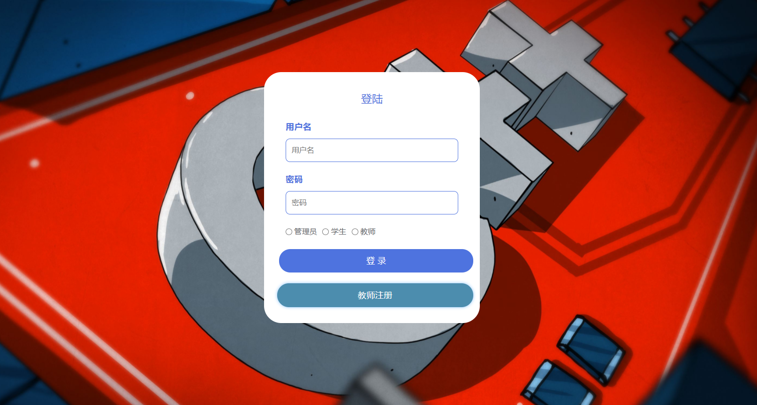

图4-2 登录界面

管理员点击登录按钮，该按钮先调用onclick事件，该事件调用check方法。check是一个javascript的方法，该方法验证用户名和密码是否为空。并通过alert进行提示，通过验证后，执行登录的service操作方法，该方法参数是用户名和密码。使用sql语句查询管理员信息表中是否存在当前登录用户，如果查询的结果记录为0，返回一个no的状态，如果不为零，它表示存在用户。成功登录后并将当前信息保存在session中，同时该页面会跳转到管理主页面中，如果为no，将提示用户不存在输入的用户信息。

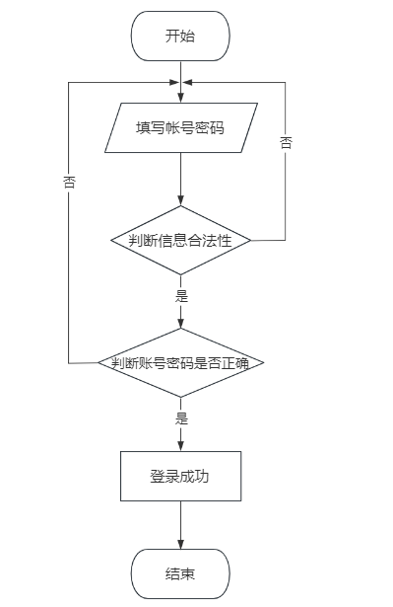

图4-3登录流程图

## 4.2 公告管理的实现

公告中，再通过查询语句获取到公告集合，把集合绑定到界面中，最终显示到公告列表中。点击公告，可以查看对应的公告详情信息。

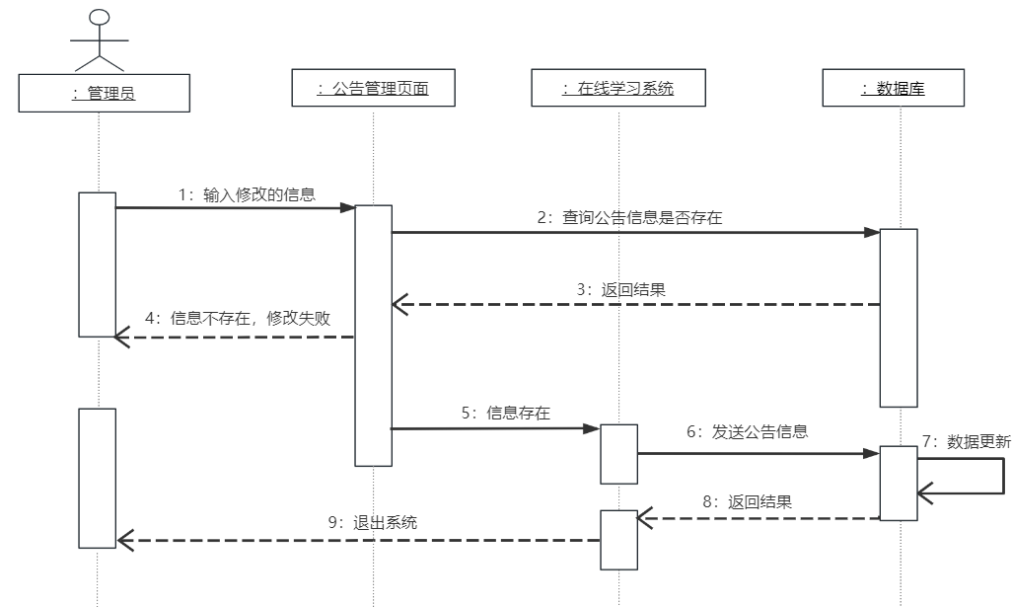

图4-4公告管理时序图

公告详情信息列表管理如下所示：

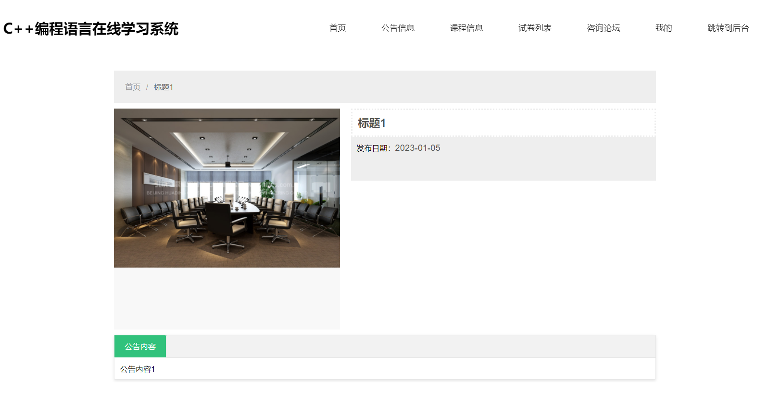

图4-5公告管理

在公告添加中，通过form表单组建公告信息的收集表单，点击submit按钮，提交信息到后台，业务逻辑层处理添加信息，将前台输入的信息通过实体类进行赋值。最后，将实例体类数据信息保存到数据库中，并通过message方法提示操作结果，最后返回到列表页面。在公告列表中显示所有的公告信息，通过点击删除链接获取到公告ID值，在公告删除的后台方法中，通过ID查询所有的公告信息，并赋给公告实体类，再将公告实例进行删除，删除完成后提示信息，并返回到公告列表页面。

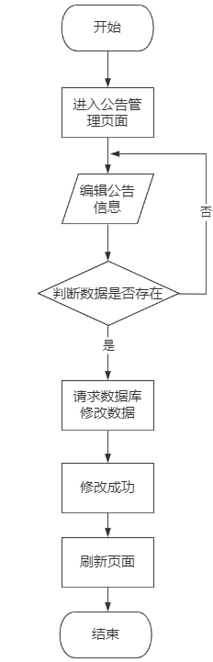

图4-6公告管理流程图

在公告信息管理页面先通过查询条件，获取对应的公告列表，然后在公告管理页面通过标签，把所有的公告信息绑定到列表中。

## 4.3 课程管理的实现

在课程管理前需要对课程信息进行录入，课程信息录入，把信息提交到数据库中。

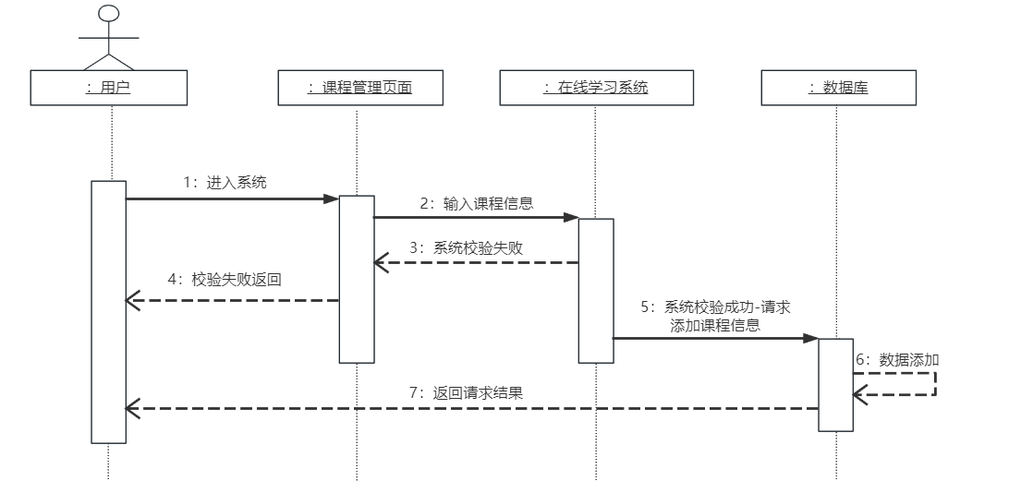

图4-7课程管理时序图

课程录入如图4-8所示。

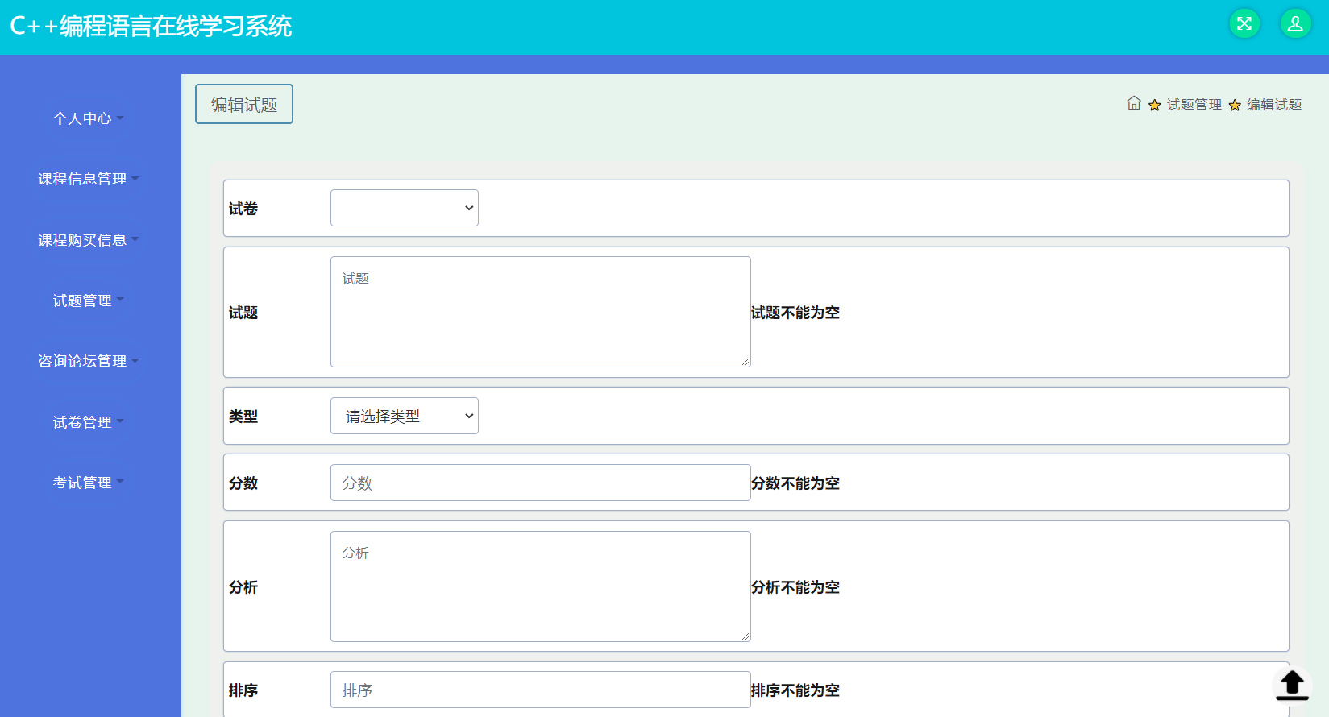

图4-8课程管理

在课程添加中，通过form表单组建课程信息的收集表单，点击submit按钮，提交信息到后台，业务逻辑层处理添加信息，将前台输入的信息通过实体类进行赋值。最后，将实例体类数据信息保存到数据库中，并通过message方法提示操作结果，最后返回到列表页面。在课程列表中显示所有的课程信息，通过点击删除链接获取到课程ID值，在课程删除的后台方法中，通过ID查询所有的课程信息，并赋给课程实体类，再将课程实例进行删除，删除完成后提示信息，并返回到课程列表页面。

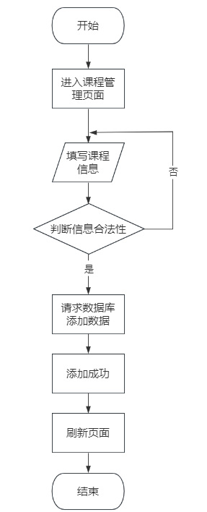

图4-9课程管理流程图

## 4.4 试题管理的实现

只有登录的用户才能查看课程试题，如果没有登录，不能查看试题信息。其中课程试题的管理界面如下：

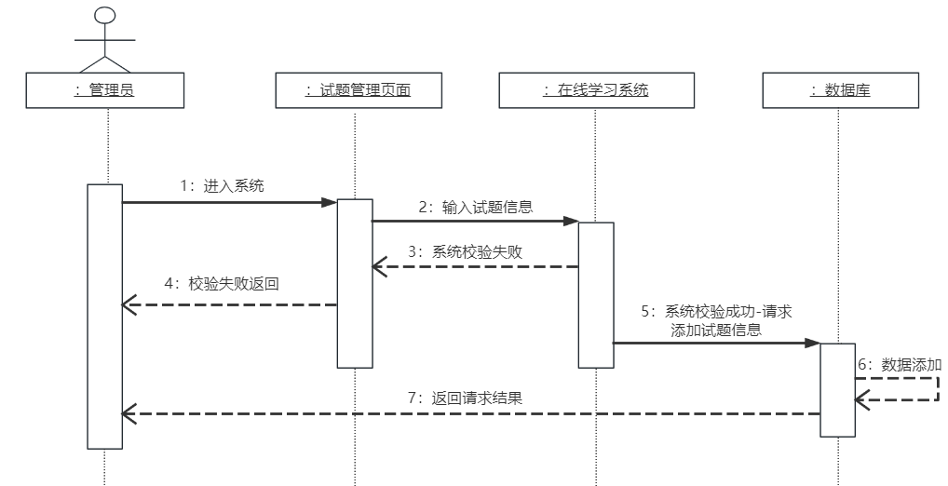

图4-10试题管理时序图

实体管理效果如下图：

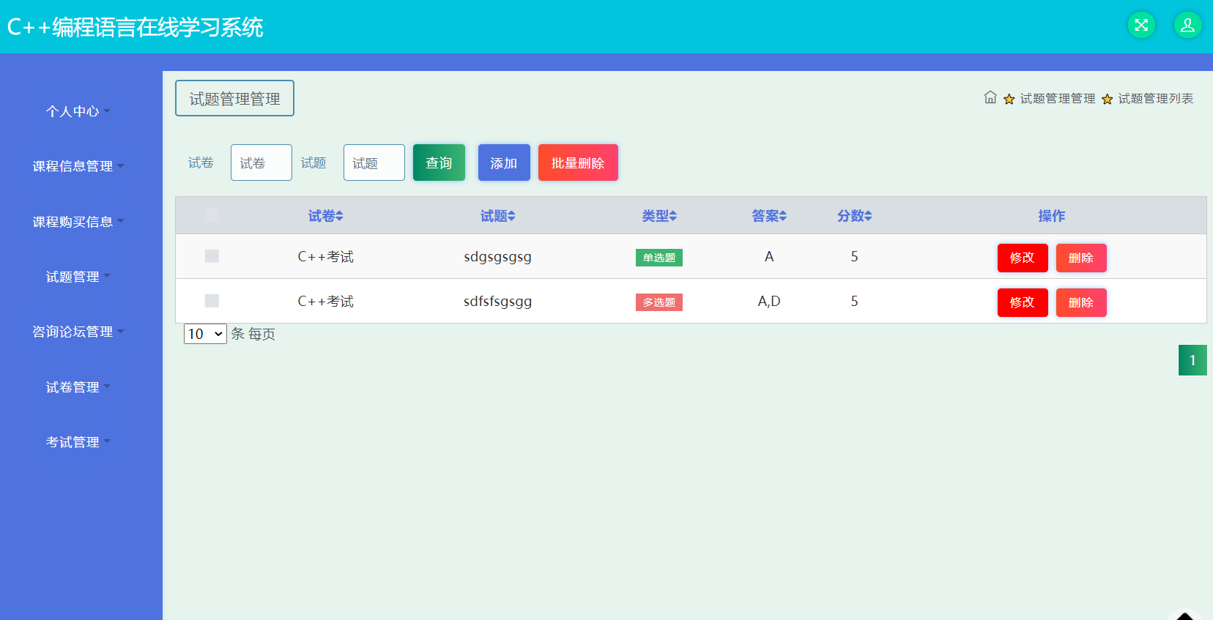

图4-11试题管理

完成试题后，上传试题，填写试题信息后，通过客户端验证后，提交试题数据到后台，验证试题文件的大小和格式，满足要求后，上传到服务器指定的路径中，然后保存信息到数据库。在试题列表界面，可以查询到所有的试题信息，并将试题信息集合列表绑定到界面上。

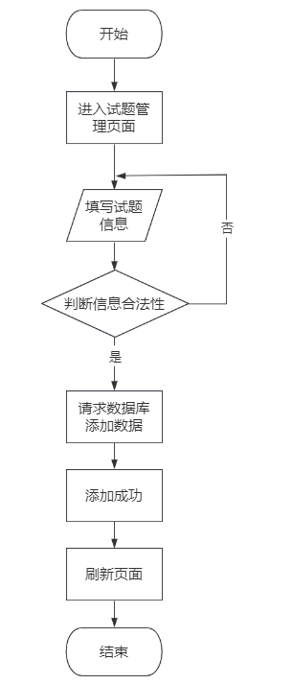

图4-12试题管理流程图

## 4.5 论坛管理的实现

在首页连接中，可以进行咨询论坛，点击咨询论坛后，把信息提交到数据库中，然后查询咨询论坛内容，把咨询论坛内容集合显示到咨询论坛列表中。咨询论坛模块部分功能实现界面如下：

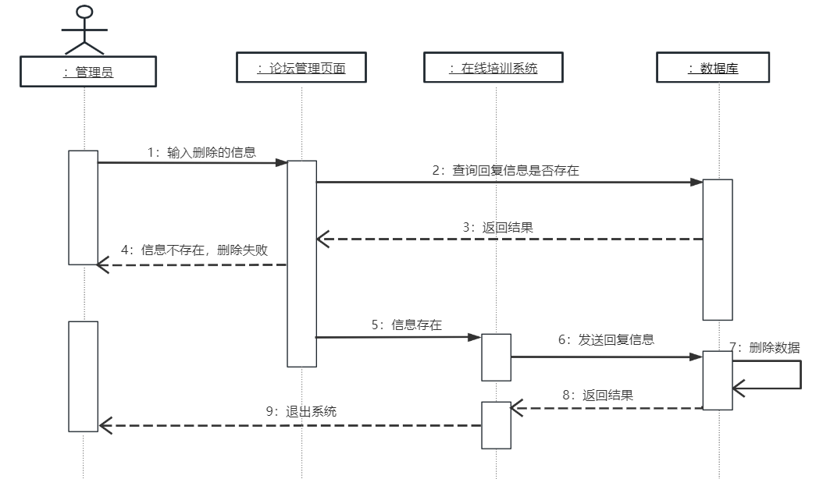

图4-13论坛管理时序图

管理员登录后，可以对咨询论坛进行管理，对信息进行回复管理。其中咨询论坛管理的界面如下图所示。

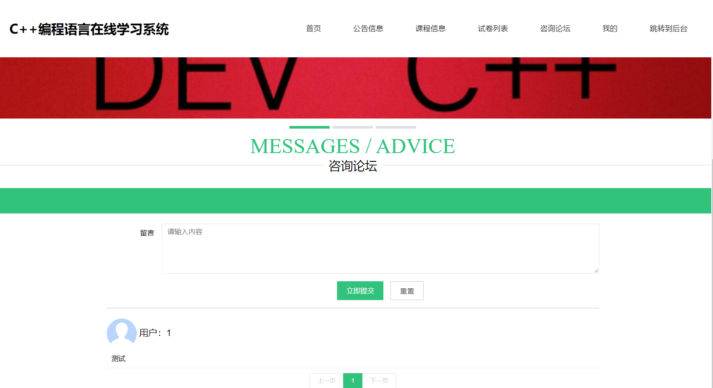

图4-14论坛管理

在咨询论坛列表中显示所有的咨询论坛信息，通过点击删除链接获取到咨询论坛ID值，在咨询论坛删除的后台方法中，通过ID查询所有的咨询论坛信息，并赋给咨询论坛实体类，再将咨询论坛实例进行删除，删除完成后提示信息，并返回到咨询论坛列表页面。

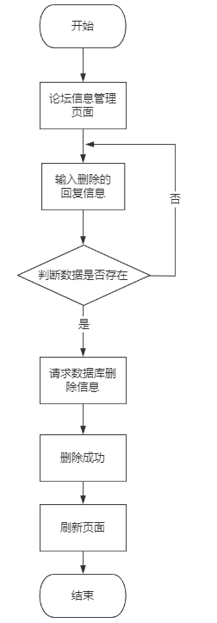

图4-14论坛管理流程图

## 4.6 本章小结

本章着重讲述了系统的主要功能的设计与实现，从用户登录开始，将公告、乐成、实体、论坛等各个模块做了深入的剖析，根据内在逻辑画出时序图，然后展示实现效果的截图，最后根据程序流程画出流程图

# 第5章 系统测试

在软件开发中，从需求分析、系统设计到系统实现，最后的系统测试都是必不可少的过程。其中，系统测试在C++编程语言在线学习系统中占据很大的作用，通过设计测试用例，完成测试内容，并形成测试文档，才算一个系统的完结。

## 5.1 测试说明

对于C++编程语言在线学习系统来说，每一个功能模块都可以单独进行测试，使用需求规格来设计测试，然后逐条进行测试，输入内容，查看是否存在bug，并完善修复。测试过程不单单是软件界面的测试，也需要对数据库进行测试。数据库是系统的重要组成部分，通过测试数据库中表的数据和数据类型以及数据存储来确定数据的正确与否。数据库错误主要是一致性错误和输出错误。如果用户主观输入引起的错误，相应的系统需要给出正确的反馈，避免错误发生。所以这个环节非常重要而且有必要的。在界面可视化测试中，通过收集用户的输入数据和系统查询的输出数据来直观的判定是否存在错误，特别是边界值的设定[20]。

## 5.2 测试实例

C++编程语言在线学习系统设计了多个测试用例，由于篇幅有限，下面对系统部分的测试用例进行介绍。

（1）C++编程语言在线学习系统登录测试用例，如表5-1所示。

表5-1用户登录测试用例

|  |  |  |  |
| --- | --- | --- | --- |
| 输入 | 描述过程 | 逾期结果 | 实际结果分析 |
| System001  001 | 使用错误的密码 | 提示密码错误 | 正确提示 |
| 001  System001 | 使用不存在的用户名 | 提示不存在用户 | 正确提示 |
| System001  System001 | 使用正确的用户名和密码 | 正确登录 | 正确提示 |

（2）C++编程语言在线学习系统课程测试用例，如表5-2所示。

表5-2 课程测试用例

|  |  |  |  |
| --- | --- | --- | --- |
| 输入 | 描述过程 | 逾期结果 | 实际结果分析 |
| 课程添加：输入课程名称、日期、内容 | 添加后进行课程数据库信息保存。数据库增加一条记录。 | 提示添加成功 | 正确提示 |

表5-2（续）

|  |  |  |  |
| --- | --- | --- | --- |
| 输入 | 描述过程 | 逾期结果 | 实际结果分析 |
| 课程修改：获取课程ID，然后输入课程名称、日期、内容的修改内容 | 修改后进行课程数据库信息更新。数据库更新一条记录。 | 提示修改成功 | 正确提示 |
| 课程删除：获取课程ID后，进行删除 | 删除后数据库减少一条记录。 | 提示删除成功 | 正确提示 |
| 课程列表：获取数据库课程表所有的记录信息 | 数据库记录和界面一致 | 提示查询成功 | 正确显示 |

（3）C++编程语言在线学习系统学生测试用例，如表5-3所示。

表5-3学生测试用例

|  |  |  |  |
| --- | --- | --- | --- |
| 输入 | 描述过程 | 逾期结果 | 实际结果分析 |
| 学生添加：输入学生名称、日期、内容 | 添加后进行学生数据库信息保存。数据库增加一条记录。 | 提示添加成功 | 正确提示 |
| 学生修改：获取学生ID，然后输入学生名称、日期、内容的修改内容 | 修改后进行学生数据库信息更新。数据库更新一条记录。 | 提示修改成功 | 正确提示 |
| 学生删除：获取学生ID后，进行删除 | 删除后数据库减少一条记录。 | 提示删除成功 | 正确提示 |
| 学生列表：获取数据库学生表所有的记录信息 | 数据库记录和界面一致 | 提示查询成功 | 正确显示 |

（4）C++编程语言在线学习系统公告测试用例，如表5-4所示。

表5-4公告测试用例

|  |  |  |  |
| --- | --- | --- | --- |
| 输入 | 描述过程 | 逾期结果 | 实际结果分析 |
| 公告添加：输入公告名称、日期、内容 | 添加后进行公告数据库信息保存。数据库增加一条记录。 | 提示添加成功 | 正确提示 |
| 公告修改：获取公告ID，然后输入公告名称、日期、内容的修改内容 | 修改后进行公告数据库信息更新。数据库更新一条记录。 | 提示修改成功 | 正确提示 |
| 公告删除：获取公告ID后，进行删除 | 删除后数据库减少一条记录。 | 提示删除成功 | 正确提示 |
| 公告列表：获取数据库公告表所有的记录信息 | 数据库记录和界面一致 | 提示查询成功 | 正确显示 |

（5）C++编程语言在线学习系统老师测试用例，如表5-5所示。

表5-5老师测试用例

|  |  |  |  |
| --- | --- | --- | --- |
| 输入 | 描述过程 | 逾期结果 | 实际结果分析 |
| 老师添加：输入老师名称、日期、内容 | 添加后进行老师数据库信息保存。数据库增加一条记录。 | 提示添加成功 | 正确提示 |
| 老师修改：获取老师ID，然后输入老师名称、日期、内容的修改内容 | 修改后进行老师数据库信息更新。数据库更新一条记录。 | 提示修改成功 | 正确提示 |
| 老师删除：获取老师ID后，进行删除 | 删除后数据库减少一条记录。 | 提示删除成功 | 正确提示 |
| 老师列表：获取数据库老师表所有的记录信息 | 数据库记录和界面一致 | 提示查询成功 | 正确显示 |

（6）C++编程语言在线学习系统论坛留言测试用例，如表5-6所示。

表5-6论坛留言测试用例

|  |  |  |  |
| --- | --- | --- | --- |
| 输入 | 描述过程 | 逾期结果 | 实际结果分析 |
| 论坛留言添加：输入论坛留言名称、日期、内容 | 添加后进行论坛留言数据库信息保存。数据库增加一条记录。 | 提示添加成功 | 正确提示 |
| 论坛留言修改：获取论坛留言ID，然后输入论坛留言名称、日期、内容的修改内容 | 修改后进行论坛留言数据库信息更新。数据库更新一条记录。 | 提示修改成功 | 正确提示 |
| 论坛留言删除：获取论坛留言ID后，进行删除 | 删除后数据库减少一条记录。 | 提示删除成功 | 正确提示 |
| 论坛留言列表：获取数据库论坛留言表所有的记录信息 | 数据库记录和界面一致 | 提示查询成功 | 正确显示 |

## 5.3 系统负载测试

系统负载测试主要为了测试接口的反应速度，查找慢SQL，死循环，待优化代码等。系统负载测试表如表 5-7 所示。

测试工具：JMeter

目的：测试接口反应速度是否满足需求

前提：系统处于正常的运行状态；

测试方法：手工；

表5-7 系统负载关系

|  |  |  |  |  |  |  |
| --- | --- | --- | --- | --- | --- | --- |
| 序号 | 用户数 | 请求方式 | 请求路径 | 间隔时间 | 测试数 | 通过数 |
| 1 | 100 | GET | /zxxxxt/qryxuesheng | 10ms | 100 | 100 |
| 2 | 300 | GET | / zxxxxt /qrylaoshi | 10ms | 300 | 300 |
| 3 | 400 | GET | / zxxxxt qrykecheng | 10ms | 400 | 400 |
| 4 | 500 | GET | / zxxxxt /liuyan | 10ms | 500 | 500 |

## 5.4 本章小结

在这个过程中，多多少少遇到了一些bug，然后进行了修正，也发现了许多设计不完善的地方，也一一进行了完善。测试过程，也是对整个系统开发的回顾并总结，最终提高了自己的开发能力。本系统通过Windows系统开发，然后在测试过程中部署到Linux系统中，并使用不同的浏览器进行兼容性测试，都表现良好。在压力测试中，通过大量数据的插入，然后设置浏览器页面反应时间，最终得出可以在三秒内查询所有的记录，并不影响使用感受，下一步继续研究数据库优化，提高响应时间。

# 结 论

本文针对C++编程语言在线学习系统的设计需求，通过科学管理目标，设计具体的开发方案。C++编程语言在线学习系统功能上包括基础信息管理、系统管理、课程视频管理、用户管理、课程考试管理、公告管理。在用户角色上分为管理员、老师和学生。

本文围绕C++编程语言在线学习系统进行背景分析、现状分析，得出研究本系统的开发意义。通过比较相关的开发语言得出系统开发技术。通过Java和MySQL语言进行开发，本文通过visio建模工具和word画图工具对系统的用例图、功能图、ER图绘制，描述系统功能。对C++编程语言在线学习系统进行了详细的分析设计，对每一个系统功能模块进行了详细的阐述。并对系统进行编码实现。最后通过系统测试证明了系统的功能要求，佐证了系统操作可行，达到了预期目标。

本文实现的系统具有功能实用、界面简单清晰、操作简单、安全稳定的优点。在设计实现上本系统采用了Java语言,它的优点是技术基础强大，网上相关的研究和使用心得都很多，十分利于开发，利于扩展。本系统采用MySQL数据库，数据具有稳定的特点。但仅仅这样还不够，技术是与时俱进的，需求是不断提高的，这要求我们不断探索新的需求，开发新的技术，与时俱进，通过不断的学习来实现更完善在线学习系统。

但是本次研究也有许多不足之处，例如对服务器的分级处理，大数据的容错机制管理。系统界面设计不够美观，整体效果不够人性化，在接下来的工作中争取开发更加完善的C++编程语言在线学习系统。

# 参考文献

[1]王琪.SpringBoot在线学习系统的开发[J].互联网周刊,2023(05):60-62.

[2]闫博.知识图谱在在线学习系统中的应用[J].科技资讯,2023,21(01):158-161.

[3]许祥娟. 在线学习资源个性化推荐系统的设计与实现[D].西安电子科技大学,2022.001166.

[4]张彧圣. 基于SpringCloud的在线学习系统的设计与实现[D].华中科技大学,2022.000169.

[5]姚筱娟. 云平台下在线学习系统设计与实现[D].兰州理工大学,2021.001483.

[6]家明强. 基于Java的课程学习系统设计与实现[D].云南师范大学,2021:10.27.

[7]汤明璐,李万涛,王思媛,朱靖,张雨,李腾宇.基于“互联网+”技术的大学生在线学习系统设计与开发实践[J].大学教育,2021(05):173-176.

[8]刘国柱, 在线学习系统. 甘肃省,甘肃夏林弘迅科技有限公司,2020-12-08.

[9]王嘉康. 在线学习过程管理系统软件设计与实现[D].北京邮电大学,2020.10.26.

[10]金志霄. 基于微服务架构的在线学习系统的设计与实现[D].西安电子科技大学,2020.10.27.

[11]欧运娟.基于Android的在线学习系统的设计与实现[J].计算机产品与流通,2020(03):127-128.

[12]禹云,朱燕.高职课程在线学习的实践研究[J].当代教育实践与教学研究,2020(05):27-28.

[13]宋凯,李耸,杜焱.师生互动在线学习系统研究[J].科教导刊,2020(06):53-54.

[14]饶煜. 基于微信平台的在线学习系统的设计与实现[D].厦门大学,2019.

[15]Yun Quan. Design and Implementation of E-commerce Platform based on Vue.js and MySQL[P]. Proceedings of the 3rd International Conference on Computer Engineering, Information Science &amp; Application Technology (ICCIA 2020), 2020.

[16]Zulkifli,Sufyarma Marsidin,Rusdinal,Mudjiran. Need Analysis of Development of Principal Performance Assessment Model Based on MySQL Software[P]. Proceedings of the International Conference on Education Technology (ICoET 2020), 2020.

[16] 王云，朱卓伦，黎达桦.[基于SpringBoot技术的某官网系统设计与实现](https://www.zhangqiaokeyan.com/academic-journal-cn_wireless-internet-technology_thesis/0201289359246.html)[J]2021，第008期.

[17] Vivek Chopra.JSP高级程序设计，机械工业出版社，2021.

[18] 申吉红，廖学峰，余健.JSP课程设计案例精编.清华大学出版社，2019.

[19] 卢潇.软件工程.北京：清华大学出版社；北京交通大学出版社，2018.

[20] 萨师煊.王姗.数据库系统概论.北京：高等教育出版社，2020.

# 致 谢

首先我要向我的导师李刚老师致以衷心的感谢和崇高的敬意。我的论文从选题到拟定提纲、修改定稿都是在李刚老师悉心的.指导和帮助下完成的，李刚老师敏锐的洞察力、渊博的知识、严谨的治学态度、精益求精的工作作风给我留下了刻骨铭心的印象。这些都让我受益匪浅，他无私奉献的敬业精神更让我感动。

在完成本次的毕业论文之际。我完成了计算机及其应用本科的学业，系统的学习了计算机专业专业知识，更深程度地了解了计算机在各行各业的应用，也掌握了计算机应用的能力。

通过学习，并结合具体实践，我完成了C++编程语言在线学习系统的毕业设计，从而让自己在项目规划和计算机程序设计各方面有了进一步的认识和实践经验。

学位论文原创性声明

本人郑重声明：所呈交的学位论文《C++编程语言在线学习系统

》，是本人在导师的指导下，独立进行研究取得的成果。除文中已经注明引用的内容外，本论文不包含其他个人或集体已经发表或撰写过的作品成果。对本文的研究做出贡献的个人和集体，均已在文中以明确方式标明。

学位论文作者签名： 

日期： 2023年5月19日

学位论文版权使用授权书

本学位论文作者完全了解学校有关保留、使用学位论文的规定，同意学校保留并向国家有关部门或机构送交论文的复印件和电子版，允许论文被查阅和借阅。作者本人授权哈尔滨信息工程学院将本学位论文的全部或部分内容编入有关数据库进行检索，可以采用影印、缩印或扫描等复制手段保存和汇编本学位论文。

学位论文作者签名：  指导教师签名： 

日期： 2023年 5月19日 日期： 2023年 5月19日